|  |  |  |  |  |
| --- | --- | --- | --- | --- |
| 修改日期 | 版本 | 修改原因 | 修改人姓名 | 立案單號 |
| 2015/06/10 | 1 | Created | 張凱鈞 | 150521000263 |
| 2017/12/30 | 2 | 行政中心編制調整 | 伯珊 | **171218000847** |

**一、程式功能概述**

|  |  |  |
| --- | --- | --- |
| 程式功能 | 關懷崗人員維護作業 | |
| 程式名稱 | AAD0_2000 | |
| 作業方式 | ONLINE | |
| 概要說明 | 關懷崗人員維護作業 | |
| 需求單位 | 理賠企劃科 | |
| 作業單位 | 各服務科 | |
| 作業平台 | ■一般  □平板電腦  □手機 | |
| 使用對象 | ■員工(UCBean)  □客戶(CustomerBean) | |
| 個資遮蔽方式 | ■無 □遮蔽 □securitylog | |
| 個資遮蔽方式 | 畫面 | ■無 □遮蔽 □securitylog |
| 報表列印 | ■無 □遮蔽 □securitylog |
| 檔案下載 | ■無 □遮蔽 □securitylog |
| 分頁處理方式 | ■無 □真分頁 □假分頁，分頁每頁___筆【Default　20】 | |

**二、程式流程圖**

寫入核賠人員等級維護檔

DTAAD020

進入關懷崗人員維護畫面

於畫面操作後執行更新

**三、相關檔案**

|  |  |  |  |  |  |  |
| --- | --- | --- | --- | --- | --- | --- |
| **項次** | **中文說明** | **檔案名稱** | **查詢** | **新增** | **修改** | **刪除** |
|  | 核賠人員等級維護檔 | DTAAD020 | ■ | □ | ■ | □ |

**四、相關模組**

|  |  |  |
| --- | --- | --- |
| **項次** | **中文說明** | **程式名稱** |

**五、畫面**

畫面圖1

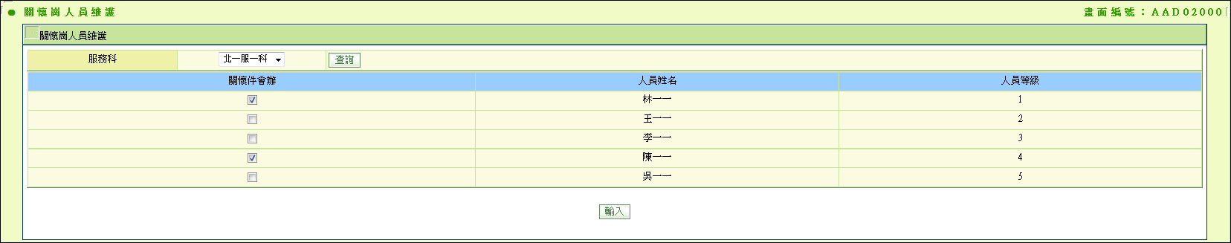

**六、程式內容**

1. **功能說明**
   1. 提供作業人員查詢各服務科所屬關懷崗人員，並可進行修改
2. **初始畫面**
   1. 如圖1
      1. 服務科欄位使用下拉式選單，由代碼維護設定模組取得，系統代號：AA，欄位名稱：CLAIM_DIV_NO
      2. 若為服務科人員，僅可查詢自己所屬服務科
      3. 若為理賠部人員，可查詢全部服務科
   2. 若登入者為副理、副理職務代理人或覆核人員，修改按鈕enable、否則disable
3. **查詢**
   1. 讀取核賠人員等級維護檔DTAAD020，查詢條件為$畫面.服務科單位代號，取得核賠人員ID、核賠人員姓名、核賠等級和是否為關懷崗會辦人員
   2. 組成如圖1格式輸出至畫面
   3. END
4. **修改**
   1. 更新核賠人員等級維護檔DTAAD020
      1. 若畫面勾選與原結果不同(有勾選為Y，沒勾選為N)，則進行更新
   2. END